横着的横梁

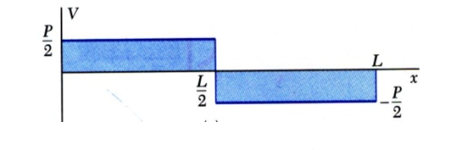

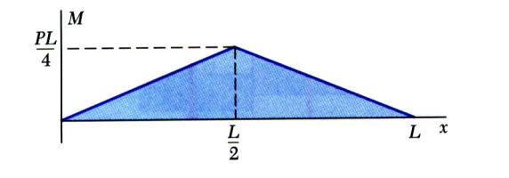求出两边端点就行了

只画图的画就求出端点，然后

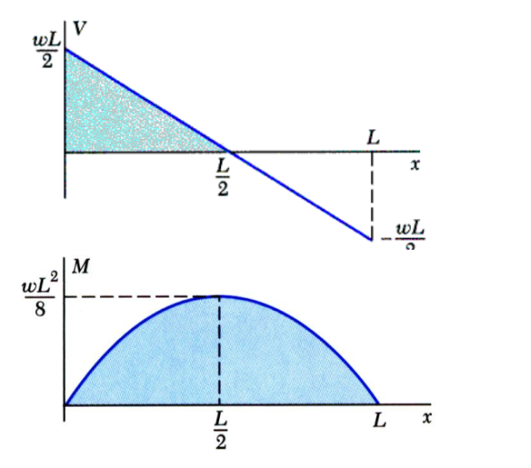

截一个小竖条，竖条面积越大，曲率越大，面积等于0，曲率等于0，正的增加，负的减少

